"Өсiмдiктердi қорғау мақсатында ауыл шаруашылығы дақылдарын өңдеуге арналған гербицидтердiң, биоагенттердiң (энтомофагтардың) және биопрепараттардың құнын субсидиялау" мемлекеттік көрсетілетін қызмет регламентін бекіту туралы" Шығыс Қазақстан облысы әкімдігінің 2015 жылғы 9 қарашадағы № 292 қаулысына өзгеріс енгізу туралы
Күшін жойған
Шығыс Қазақстан облысы әкімдігінің 2017 жылғы 11 қыркүйектегі № 228 қаулысы. Шығыс Қазақстан облысының Әділет департаментінде 2017 жылғы 20 қыркүйекте № 5217 болып тіркелді. Күші жойылды - Шығыс Қазақстан облысы әкімдігінің 2020 жылғы 26 наурыздағы № 97 қаулысымен
Ескерту. Күші жойылды - Шығыс Қазақстан облысы әкімдігінің 26.03.2020 № 97 қаулысымен (алғашқы ресми жарияланған күнінен кейін күнтізбелік он күн өткен соң қолданысқа енгізіледі).
РҚАО-ның ескертпесі.
Құжаттың мәтінінде түпнұсқаның пунктуациясы мен орфографиясы сақталған.
"Қазақстан Республикасындағы жергілікті мемлекеттік басқару және өзін-өзі басқару туралы" Қазақстан Республикасының 2001 жылғы 23 қаңтардағы Заңының 27-бабының 2-тармағына, "Мемлекеттік көрсетілетін қызметтер туралы" Қазақстан Республикасының 2013 жылғы 15 сәуірдегі Заңының 16-бабына, "Өсiмдiктердi қорғау мақсатында ауыл шаруашылығы дақылдарын өңдеуге арналған гербицидтердiң, биоагенттердiң (энтомофагтардың) және биопрепараттардың құнын субсидиялау" мемлекеттік көрсетілетін қызмет стандартын бекіту туралы" Қазақстан Республикасы Ауыл шаруашылығы министрінің 2015 жылғы 8 маусымдағы № 15-1/522 бұйрығына өзгеріс енгізу туралы" Қазақстан Республикасы Премьер-Министрінің орынбасары – Қазақстан Республикасы Ауыл шаруашылығы министрінің 2017 жылғы 15 наурыздағы № 124 (Нормативтік құқықтық актілерді мемлекеттік тіркеу тізілімінде тіркелген нөмірі 15138) бұйрығына сәйкес Шығыс Қазақстан облысының әкімдігі ҚАУЛЫ ЕТЕДІ:
1. "Өсiмдiктердi қорғау мақсатында ауыл шаруашылығы дақылдарын өңдеуге арналған гербицидтердiң, биоагенттердiң (энтомофагтардың) және биопрепараттардың құнын субсидиялау" мемлекеттік көрсетілетін қызмет регламентін бекіту туралы" Шығыс Қазақстан облысы әкімдігінің 2015 жылғы 9 қарашадағы № 292 (Нормативтік құқықтық актілерді мемлекеттік тіркеу тізілімінде тіркелген нөмірі 4272, 2016 жылғы 19 қаңтарда "Әділет" ақпараттық-құқықтық жүйесінде, 2016 жылғы 20 қаңтардағы № 6 (17246) "Дидар", 2016 жылғы 19 қаңтардағы № 6 (19758) "Рудный Алтай" газеттерінде жарияланған) қаулысына мынадай өзгеріс енгізілсін:
көрсетілген қаулымен бекітілген "Өсiмдiктердi қорғау мақсатында ауыл шаруашылығы дақылдарын өңдеуге арналған гербицидтердiң, биоагенттердiң (энтомофагтардың) және биопрепараттардың құнын субсидиялау" мемлекеттік көрсетілетін қызмет регламенті осы қаулыға қосымшаға сәйкес жаңа редакцияда жазылсын.
2. Осы қаулы алғашқы ресми жарияланған күнінен кейін күнтізбелік он күн өткен соң қолданысқа енгізіледі.
Шығыс Қазақстан облысының
әкімі | Д. Ахметов
Шығыс Қазақстан облысы
әкімдігінің
2017 жылғы "11" қыркүйектегі
№ 228 қаулысына қосымша
Шығыс Қазақстан облысы
әкімдігінің
2015 жылғы 9 қарашадағы
№ 292 қаулысымен бекітілген
"Өсімдіктерді қорғау мақсатында ауыл шаруашылығы дақылдарын өңдеуге арналған гербицидтердің, биоагенттердің (энтомофагтардың) және биопрепараттардың құнын субсидиялау" мемлекеттік көрсетілетін қызмет регламентi
1. Жалпы ережелер
1. "Өсiмдiктердi қорғау мақсатында ауыл шаруашылығы дақылдарын өңдеуге арналған гербицидтердiң, биоагенттердiң (энтомофагтардың) және биопрепараттардың құнын субсидиялау" мемлекеттік көрсетілетін қызметін (бұдан әрі – мемлекеттiк көрсетілетін қызмет) облыстың жергілікті атқарушы органы (бұдан әрі – көрсетілетін қызметті беруші) көрсетеді.
Өтінімді қабылдау және мемлекеттік қызметті көрсету нәтижесін беру "Азаматтарға арналған үкімет" мемлекеттік корпорациясы" коммерциялық емес акционерлік қоғамы (бұдан әрі – "Мемлекеттік корпорация") арқылы жүзеге асырылады.
1. Мемлекеттік қызметті көрсету нысаны: қағаз түрінде.
2. Мемлекеттік қызметті көрсету нәтижесі – өсімдіктерді қорғау құралдарын өңдірушіден гербицидтерді, биоагенттерді (энтомофагтарды) және биопрепараттарды арзандатылған құны бойынша сатып алған кезде қазынашылықтың аумақтық бөлімшесіне ауыл шаруашылығы тауарын өндірушілердің немесе отандық өндірушілердің банктік шоттарына тиесілі субсидияларды әрі қарай аудару үшін төлем құжаттарын ұсыну немесе Қазақстан Республикасы Ауыл шаруашылығы министрінің 2015 жылғы 8 маусымдағы № 15-1/522 (Нормативтік құқықтық актілерді мемлекеттік тіркеу тізілімінде тіркелген нөмірі 11684) бұйрығымен бекітілген "Өсiмдiктердi қорғау мақсатында ауыл шаруашылығы дақылдарын өңдеуге арналған гербицидтердiң, биоагенттердiң (энтомофагтардың) және биопрепараттардың құнын субсидиялау" мемлекеттік көрсетілетін қызмет стандартының (бұдан әрі – Стандарт) 10-тармағында көзделген негіздер бойынша мемлекеттік қызмет көрсетуден бас тарту туралы дәлелді жауап беру.
Мемлекеттік корпорация арқылы жүгінген кезде көрсетілетін қызметті алушыға субсидияларды бермеудің себептерін көрсете отырып, Стандартқа 1 және 2-қосымшаларға сәйкес нысандар бойынша көрсетілетін қызметті берушінің уәкілетті адамы қол қойған субсидияларды тағайындау/тағайындамау туралы шешімі бар қағаз жеткізгіштегі хабарлама жолданады.
Мемлекеттік қызметті көрсету нәтижесін ұсыну нысаны – қағаз түрінде.
2. Мемлекеттік қызмет көрсету процесінде көрсетілетін қызметті берушінің және/немесе Мемлекеттік корпорацияның құрылымдық бөлімшелерінің (қызметкерлерінің) іс-қимыл тәртібін сипаттау
4. Мемлекеттiк қызмет көрсету бойынша рәсімді (іс-қимылды) бастауға көрсетілетін қызметті алушының (не оның сенімхат бойынша өкілінің) Стандартқа 3, 4, 5-қосымшаға сәйкес нысан бойынша өтінімінің болуы негіз болып табылады.
5. Мемлекеттiк қызмет көрсету процесінің құрамына кіретін рәсімдердің (іс-қимылдардың) мазмұны, орындалу ұзақтығы:
1-іс-қимыл – Мемлекеттік корпорацияның көрсетілетін қызметті алушының өтінімін қабылдауы. Орындалу ұзақтығы – 15 (он бес) минут;
2-іс-қимыл – ауданның (облыстық маңызы бар қаланың) ауыл шаруашылығы бөлімі (бұдан әрі – бөлім):
Қазақстан Республикасы Ауыл шаруашылығы министрінің 2016 жылғы 5 мамырдағы № 204 (Нормативтік құқықтық актілерді мемлекеттік тіркеу тізілімінде тіркелген нөмірі 13717) бұйрығымен бекітілген Өсiмдiктердi қорғау мақсатында ауыл шаруашылығы дақылдарын өңдеуге арналған гербицидтердiң, биоагенттердiң (энтомофагтардың) және биопрепараттардың құнын субсидиялау қағидаларының (бұдан әрі – Қағидалар) 7 және 8-тармақтарында көрсетілген шарттарға сәйкестігі тұрғысынан өтінімді;
Қағидалардың 7 және 8-тармақтарында көрсетілген шарттарға сәйкестігі тұрғысынан тиесілі субсидияларды төлеу туралы өтінімді тексереді, сондай-ақ Қағидалардың 14-тармағына сәйкес өсімдіктерді қорғау құралдарын өндіруші (бұдан әрі – ӨҚҚ) ұсынатын ӨҚҚ нақты өткізу көлемдері жөніндегі тізілімде (бұдан әрі – Тізілім) ауыл шаруашылығы тауарын өндірушінің бар-жоғын анықтайды. Орындалу ұзақтығы – өтінім түскен күннен бастап 2 (екі) жұмыс күні ішінде;
3-іс-қимыл – бөлім өтінімді немесе тиесілі субсидияларды төлеу туралы өтінімді тексеруді аяқтағаннан кейін:
көрсетілетін қызметті берушіге (ауыл шаруашылығы басқармасы) Қағидаларға 4-қосымшаға сәйкес нысан бойынша аудан (облыстық маңызы бар қала) әкімінің қолы қойылған мақұлданған өтінімдердің тізімін және Қағидаларға 5-қосымшаға сәйкес нысан бойынша тиесілі субсидияларды төлеу туралы мақұлданған өтінімдердің тізімін;
ӨҚҚ өндірушіге Қағидаларға 5-қосымшаға сәйкес нысан бойынша тиесілі субсидияларды төлеу туралы мақұлданған өтінімдердің тізімін жолдайды;
өтінімнің және (немесе) тиесілі субсидияларды төлеу туралы өтінімнің мақұлданғаны туралы не субсидияларды ұсынбау себептерін көрсете отырып, өтінімді және (немесе) тиесілі субсидияларды төлеу туралы өтінімді қайтару туралы ауыл шаруашылығы тауарын өндірушіні жазбаша хабардар етеді.
Бұл ретте бөлім осы Қағидаларға 6-қосымшаға сәйкес нысан бойынша субсидиялар ұсынудан бас тарту себептерін көрсете отырып, ӨҚҚ-ға субсидиялар ұсынуда теріс шешім қабылданған ауыл шаруашылығы тауарын өндірушілердің тізбесін жасайды және оны ай сайын есепті айдан кейінгі айдың 5-күніне дейін көрсетілетін қызметті берушіге ұсынады. Орындалу ұзақтығы – 1 (бір) жұмыс күні ішінде;
4-іс-қимыл – көрсетілетін қызметті беруші (ауыл шаруашылығы басқармасы) Қағидаларға 4-қосымшаға сәйкес нысан бойынша мақұлданған өтінімдер тізімі және Қағидаларға 5-қосымшаға сәйкес нысан бойынша мақұлданған тиесілі субсидияларды төлеу туралы өтінімдер тізімі келіп түскеннен кейін аумақтық қазынашылық бөлімшесіне ауыл шаруашылығы тауарын өндірушілердің немесе ӨҚҚ өндірушілердің шоттарына субсидияларды аудару үшін төлеуге төлем құжаттарын ұсынады.
Сонымен бір мезгілде Қағидаларға 4-қосымшаға сәйкес нысан бойынша мақұлданған өтінімдердің тізімін, Қағидаларға 5-қосымшаға сәйкес нысан бойынша тиесілі субсидияларды төлеу туралы мақұлданған өтінімдердің тізімін және Қағидаларға 6-қосымшаға сәйкес нысан бойынша ӨҚҚ-ға субсидияларды ұсынуда теріс шешім қабылданған ауыл шаруашылығы тауарын өндірушілердің тізбесін жасайды және оларды тиісті интернет-ресурста орналастырады. Орындалу ұзақтығы – 2 (екі) жұмыс күні ішінде.
Мемлекеттік қызметті көрсету мерзімдері құжаттарды тапсырған күннен бастап – 5 (бес) жұмыс күні (құжаттарды қабылдау күні мемлекеттік қызметті көрсету мерзіміне кірмейді).
6. Осы регламенттің 5 тармағында көрсетілген 1-іс-қимылдың нәтижесі көрсетілетін қызметті алушының тіркелген құжаттары болып табылады, олар 2-іс-қимылды орындауды бастау үшін негіз болады.
Осы регламенттің 5 тармағында көрсетілген 2-іс-қимылдың нәтижесі бөлімнің өтінімді тексеруі болып табылады, ол 3-іс-қимылды орындау үшін негіз болады.
Осы регламенттің 5 тармағында көрсетілген 3-іс-қимылдың нәтижесі көрсетілетін қызметті берушіге мақұлданған өтінімдердің тізімін жолдау болып табылады.
Осы регламенттің 5 тармағында көрсетілген 4-іс-қимылдың нәтижесі тиесілі субсияларды көрсетілетін қызметті алушылардың банктік шоттарына аудару болып табылады.
3. Мемлекеттік қызмет көрсету процесінде көрсетілетін қызметті берушінің және/немесе Мемлекеттік корпорацияның құрылымдық бөлімшелерінің (қызметкерлерінің) өзара іс-қимыл тәртібін сипаттау
7. Мемлекеттік қызмет көрсету процесіне қатысатын көрсетілетін қызметті берушінің, Мемлекеттік корпорацияның құрылымдық бөлімшелерінің (қызметкерлерінің) тізбесі:
1) Мемлекеттік корпорация;
2) бөлім;
3) көрсетілетін қызметті беруші (облыстың ауыл шаруашылығы басқармасы);
4) аумақтық қазынашылық бөлімшесі.
8. Мемлекеттік қызмет көрсету үшін қажетті рәсімдердің (іс-қимылдардың) сипаттамасы:
1) Мемлекеттік корпорацияның көрсетілетін қызметті алушының өтінімін қабылдауы. Орындалу ұзақтығы – 15 (он бес) минут;
2) бөлiм өтінім және/немесе тиесілі субсидияларды төлеу туралы өтінім ұсынылған күннен бастап оны Қағидалардың 7 және 8-тармақтарында көрсетілген шарттарға сәйкестігі тұрғысынан тексереді. Орындалу ұзақтығы – 2 (екі) жұмыс күні ішінде;
3) бөлім өтінімді немесе тиесілі субсидияларды төлеу туралы өтінімді тексеруді аяқтағаннан кейін:
көрсетілетін қызметті берушіге (ауыл шаруашылығы басқармасы) Қағидаларға 4-қосымшаға сәйкес нысан бойынша мақұлданған өтінімдердің тізімін және Қағидаларға 5-қосымшаға сәйкес нысан бойынша тиесілі субсидияларды төлеу туралы мақұлданған өтінімдердің тізімін;
ӨҚҚ өндірушіге Қағидаларға 5-қосымшаға сәйкес нысан бойынша тиесілі субсидияларды төлеу туралы мақұлданған өтінімдердің тізімін жолдайды;
өтінімнің және (немесе) тиесілі субсидияларды төлеу туралы өтінімнің мақұлданғаны туралы не субсидияларды ұсынбау себептерін көрсете отырып, өтінімді және (немесе) тиесілі субсидияларды төлеу туралы өтінімді қайтару туралы ауыл шаруашылығы тауарын өндірушіні жазбаша хабардар етеді. Орындалу ұзақтығы – 1 (бір) жұмыс күні ішінде;
4) көрсетілетін қызметті беруші (ауыл шаруашылығы басқармасы) көрсетілетін қызметті алушының өтінімі келіп түскеннен кейін аумақтық қазынашылық бөлімшесіне ауыл шаруашылығы тауарын өндірушілердің немесе ӨҚҚ өндірушілердің шоттарына тиесілі субсидияларды аудару үшін төлеуге төлем құжаттарын ұсынады. Орындалу ұзақтығы – 2 (екі) жұмыс күні ішінде.
4. Мемлекеттік қызмет көрсету процесінде Мемлекеттік корпорациямен және басқа көрсетілетін қызметті берушілермен өзара іс-қимыл тәртібін, сондай-ақ мемлекеттік қызметті көрсету процесінде ақпараттық жүйелерді пайдалану тәртібін сипаттау
9. Көрсетілетін қызметті алушылар мемлекеттік қызметті алу үшін Мемлекеттік корпорацияға жүгінеді және Стандарттың 9-тармағында аталған құжаттарды ұсынады. Көрсетілетін қызметті алушының сұратуын өңдеу ұзақтығы – 20 (жиырма) минут. Көрсетілетін қызметті алушы Мемлекеттік корпорацияға жүгініп, алынуы тиіс мемлекеттік қызметтің атауын көрсете отырып, қағаз жеткізгіштегі өтініш бланкісін толтырады.
Мемлекеттік корпорацияның операциялық залының қызметкері (оператор) қағаз жеткізгіштегі өтінішті (қоса ұсынылған құжаттармен бірге) қабылдайды.
Қағаз жеткізгіштегі өтініштің дұрыс толтырылуы мен оның толықтығының сақталуы және Стандарттың 9-тармағымен бекітілген тізбе бойынша құжаттардың ұсынылуы кезінде, Мемлекеттік корпорацияның операциялық залының қызметкері (оператор) қабылдаған өтінішті Мемлекеттік корпорацияның ықпалдастырылған ақпараттық жүйесінде (бұдан әрі – ЫАЖ) тіркейді және көрсетілетін қызметті алушыға тиісті құжаттардың қабылданғаны туралы қолхат береді.
Көрсетілетін қызметті алушы Стандарттың 9-тармағында көзделген тізбеге сәйкес құжаттар топтамасын толық ұсынбаған жағдайда Мемлекеттік корпорацияның қызметкері өтінішті қабылдаудан бас тартады және Стандартқа 6-қосымшаға сәйкес құжаттарды қабылдаудан бас тарту туралы қолхат береді.
10. Мемлекеттік корпорация арқылы сұрату нәтижесін алу процесі: көрсетілетін қызметті алушы мемлекеттік қызмет көрсету нәтижесін алу үшін мемлекеттік қызмет көрсету мерзімі аяқталған соң жүгінеді. Мемлекеттік қызмет көрсету мерзімі – құжаттарды тапсырған сәттен бастап – 5 (бес) жұмыс күні.
Мемлекеттік корпорацияда дайын құжаттарды беру жеке басын куәландыратын құжатты ұсынған кезде тиісті құжаттарды қабылдау туралы қолхат негізінде жүзеге асырылады (құжаттарды өкілге беру нотариалды расталған сенімхат немесе заңды тұлғаның сенімхаты бойынша жүзеге асырылады).
11. Мемлекеттік қызмет көрсету процесінде рәсімдер (іс-қимылдар) реттілігінің, көрсетілетін қызметті берушінің құрылымдық бөлімшелерінің (қызметкерлерінің) өзара іс-қимылдарының толық сипаттамасы, сондай-ақ мемлекеттік қызмет көрсету процесінде Мемлекеттік корпорациямен өзара іс-қимыл тәртібінің сипаттамасы осы Регламентке қосымшаға сәйкес мемлекеттік қызмет көрсетудің бизнес-процестерінің анықтамалығында көрсетіледі. Мемлекеттік қызмет көрсетудің бизнес-процестерінің анықтамалығы "электрондық үкімет" веб-порталында, көрсетілетін қызметті берушінің интернет-ресурсында орналастырылады.
"Өсімдіктерді қорғау
мақсатында ауыл шаруашылығы
дақылдарын өңдеуге арналған
гербицидтердің, биоагенттердің
(энтомофагтардың) және
биопрепараттардың құнын
субсидиялау" мемлекеттік
көрсетілетін қызмет
регламентiне қосымша
"Өсімдіктерді қорғау мақсатында ауыл шаруашылығы дақылдарын өңдеуге арналған гербицидтердің, биоагенттердің (энтомофагтардың) және биопрепараттардың құнын субсидиялау" мемлекеттік қызметін көрсетудің бизнес-процестерінің
анықтамалығы
Мемлекеттік корпорация арқылы мемлекеттік қызмет көрсету кезінде

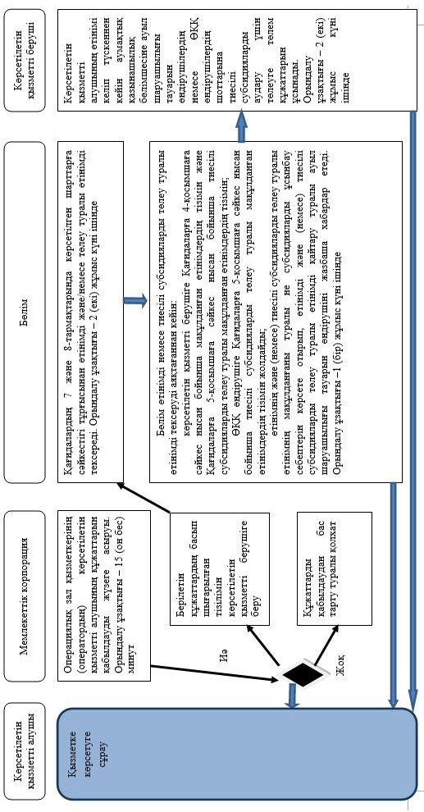

Шартты белгілер:

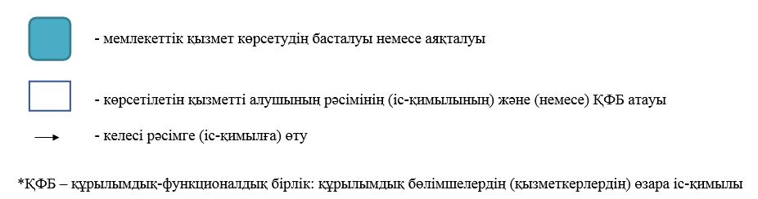

© 2012. Қазақстан Республикасы Әділет министрлігінің «Қазақстан Республикасының Заңнама және құқықтық ақпарат институты» ШЖҚ РМК

